Sykli 4 Oppimiskertomukset ja –aktiviteetit

Oppimiskertomukset ja oppimisaktiviteetit neljättä pilotointia varten helmikuusta 2013 alkaen.

|  |  |
| --- | --- |
| Ohjeet  Sykli 4: Oppimiskertomukset  Kerro tarina  Luo objekti  Luo peli | Sykli 4: Oppimisaktiviteetit  UNELMOI  TUTKI  KARTOITA  REFLEKTOI  VALMISTA  KYSY  NÄYTÄ  TEE YHTEISTYÖTÄ  Luettelo oppimisaktiviteeteista |

# Ohjeet

Neljännen syklin oppimiskertomusten ja -aktiviteettien teemana ovat käytännönläheiset ”oikean elämän” haasteet. Teeman aikana syvennytään miettimään oppilaiden sosiokulttuuriseen kontekstiin liittyviä haasteita eli haasteita, jotka ovat oppilaille omakohtaisesti merkityksellisiä. Oppilaat tulevat siis työskentelemään realististen ongelmien äärellä, ottaen kantaa joko henkilökohtaisesti tai yhteiskunnallisesti kehitystä vaativiin aihealueisiin.

* Kirjaa omakohtaiset kokemukseksi neljännestä syklistä joko iTEC:n valmiiseen **“**[**Composer**](http://composer.itec.km.co.at/composer/)**”** –alustaan tai omaan blogiisi.

Oppimisaktiviteettien tarkoituksena on laajentaa sekä oppilaiden että opettajan roolia. Jokainen aktiviteetti sisältää vinkkejä opettajan pedagogisen kompetenssin syventämiseen (parantaen esimerkiksi tietoteknistä asiantuntijuutta). Opettajaa kehotetaan adaptoitumaan ja syventymään erilaisiin rooleihin sekä ohjaamaan oppilaitaan aktiviteettien vaatimalla tavalla. Ensisijaisesti opettajan tulisi toimia inspiraation lähteenä sekä käyttää oppilaantuntemustaan muokatakseen aktiviteetit juuri kyseiselle luokalle mielekkääksi. Hänen tulisi ohjata oppilaitaan suuntaa-antavilla ja avaavilla kysymyksillä. Ohjaava opettajuus auttaa oppilaita reflektoimaan töitään kriittisin silmin, muodostamaan omia perusteltuja mielipiteitä sekä löytämään töidensä vahvuudet ja heikkoudet. Lisäksi opettajan tehtävänä on laajentaa opetusta luokkahuoneen ulkopuolellekin kannustamalla oppilaita esimerkiksi ottamaan yhteyttä koulun ulkopuolisiin asiantuntijoihin.

**Kertaus opettajan roolista:**

**Kehitä –** Laajenna pedagogista kompetenssia ja asiantuntijuuttasi.

**Inspiroi –** Kehota oppilaita jakamaan uusia opittuja taitoja ja auta oppilaita ymmärtämään, että he ovat osa merkityksellistä ja tärkeää projektia.

**Ohjaa –** Ohjaa oppilaita reflektoivaan ajatteluun.

**Kuuntele –** Käytä oppilaantuntemustasi sopivien oppimisaktiviteettien löytämiseksi.

**Kyseenalaista –** Haasta oppilaita reflektoivaan ja kriittiseen ajatteluun. Ohjaa heitä suuntaa-antavilla kysymyksillä.

**Tue –** Tue oppilaita käytännönläheisillä vinkeillä.

**Arvioi –** Arvioi oppilaiden työskentelyä yhdessä kehiteltyjen kriteereiden mukaisesti.

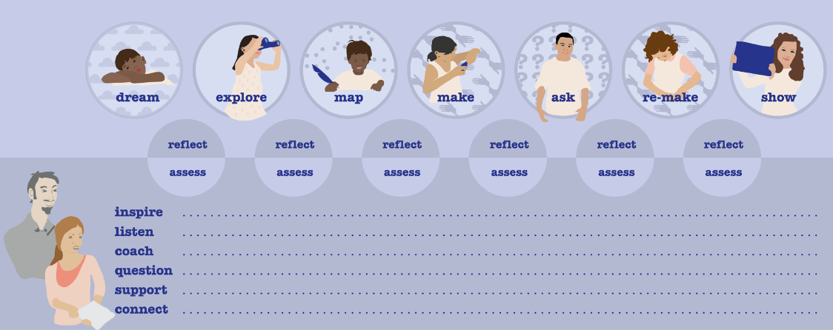

Oppimisaktiviteetit ovat inspiroivaa materiaalia ja niiden tarkoituksena on kuvata oppimistarinoiden mahdollisia toteutustapoja. Opettajat voivat muokata aktiviteetteja juuri omille oppilailleen ja kyseiseen kontekstiin sopiviksi. Aktiviteettien tarkoituksena on inspiroida luokkaa uusilla oppimistavoilla – ei toimia suorana käsikirjoituksena.

Uusien kommenttien ja ehdotelmien avulla pyrimme parantamaan aktiviteetteja eurooppalaisiin koulukonteksteihin sopiviksi. Siksi kannustammekin opettajia interaktiiviseen kanssakäymiseen muiden iTEC opettajien ja yhteistyökumppaneiden kanssa. Neljäs sykli koostuu neljästä oppimistarinasta ja yhdeksästä oppimisaktiviteetista. Oheinen kaavio kuvaa oppimisaktiviteettien kulkua yhdeksi oppimiskertomuskokonaisuudeksi.

**leiskatsaus oppimiskertomuksista:**

**Kerro tarina –** Audiovisuaalista tarinankerrontaa akateemisista aihealueista.

**Luo objekti –** Objektin suunnittelua ja muotoilua.

**Luo peli –** Oppimispelin suunnittelua ja toteutusta.

**Yleiskatsaus oppimisaktiviteeteista:**

**Unelmoi –** Objektin muotoilusuunnitelman (*design brief*) esittelyä, reflektoimista ja kyseenalaistamista.

**Tutki (Vertaile/Observoi) –** Informaation etsintää muotoilusuunnitelmaan liittyen.

**Kartoita –** Ajatuskartan kokoamista sekä erinäisten lähteiden vertailua.

**Reflektoi –** Audiovisuaalisen palautteen antoa sekä oppilaiden omaa reflektointia.

**Valmista –** Suunnitellun objektin valmistamista.

**Kysy –** Yhteistyötoimintaa mahdollisen kohdeyleisön/asiantuntijoiden kanssa.

**Näytä –** Objektin esittelyä toisille.

**Tee yhteistyötä –** Yhteistyöskentelyä muidenkin koulujen oppilaiden kanssa.

Opettajilla on mahdollisuus toteuttaa yksi kolmesta oppimistarinasta ja valita omalle luokalleen sopivat aktiviteetit oheisten aktiviteettien joukosta. Jos aikaa on vain vähän, opettaja voi valita muutamia työtapoja aktiviteettien toteuttamiseksi (Esimerkiksi *Unelmoi, Tutki, Kartoita,* ja *Reflektoi* aktiviteetit, mutta jättäen objektin valmistamisen väliin. Näin projektin fokus siirtyy pikemminkin objektin suunnitteluun). Mutta, jos motivaatiota ja aikaa löytyy, opettaja voi yhdistellä tai toteuttaa useamman oppimiskertomuksen. Esimerkiksi 3D -tyylisesti toteutettu objekti *”Luo objekti”* – oppimiskertomukseen liittyen voidaan liittää osaksi digitaalista tarinaa *”Kerro tarina”* – oppimiskertomusta varten.

iTEC on kehitellyt useita digitaalisia työkaluja oppimisaktiviteettien toteuttamiseksi. Niitä ovat esimerkiksi:[**TeamUp**](http://teamup.aalto.fi/)**,** [**ReFlex**](http://reflex.aalto.fi/) **ja** [**iTEC Widget Store**](http://wookie.eun.org/StoreClient/)**.** Oheisten työkalujen käyttö on suositeltavaa projektin aikana. Työkalujen käyttöajanjakso on määritelty pilotointimateriaalissa.

# Sykli 4: Oppimiskertomukset

## Kerro tarina

Oheinen esimerkki tuo esiin kyseisen oppimisaktiviteetin narratiivisuuden ja digitaalisen tarinankerronnan tärkeitä aspekteja. Tarinankertomista (ja vakuuttavaa itseilmaisua) voidaan pitää yleisesti tärkeänä taitona. Tämä oppimiskertomus kertoo tarinankerronnasta merkityksellisenä oppimiskokemuksena ja antaa esimerkkejä tarinankerronnan integroinnista muihin aihealueisiin. Tarinankerronta voi motivoida oppilaita ja toimia uudenlaisena työtapana oppimisen dokumentointiin.

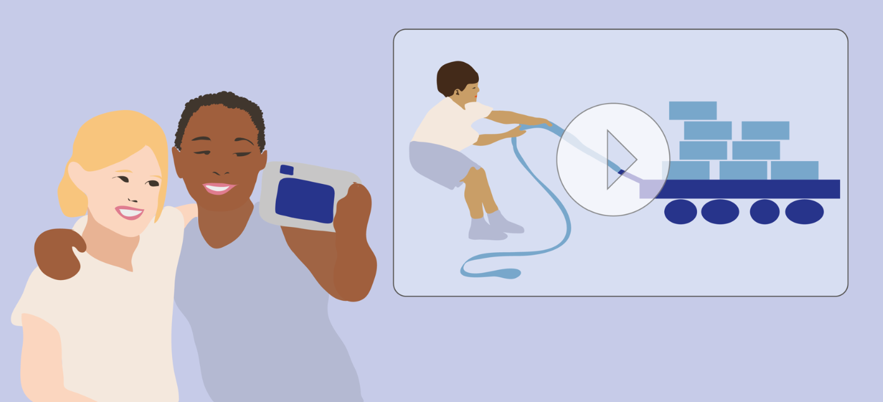

**Tarinankerrontaohje –** Luo n. 5 minuutin mittainen mukaansatempaava kuvaelma jostakin tieteellisestä ilmiöstä, mutta tuo se esiin henkilökohtaisesta näkökulmasta (omia kokemuksiasi korostaen). Valitse videolle yleisö ja keskity kertomaan tarina yleisölle olennaisella ja mukaansatempaavalla tavalla.

**UNELMOI –** Olen ympäristö- ja luonnontiedonopettaja. Yhdessä draamaopettajan kanssa haastamme oppilaani luomaan tarinan käsitteestä: kitka. Annan heille muotoiluohjeet ja kehotan valitsemaan rinnakkaisluokan oppilaat kohdeyleisöksi. Näytän oppilailleni muutaman esimerkkivideon, jonka jälkeen keskustelemme yhdessä videoiden vahvuuksista ja heikkouksista. Esimerkkivideoiden katsominen kehittää oppilaiden medialukutaitoa sekä ympäristö- ja luonnontiedon tuntemusta. Olemme draamaopettajan kanssa samaa mieltä siitä, että oheinen projekti edesauttaa oppilaiden kykyä mukaansatempaavaan itseilmaisuun sekä syventää tieteellisen konseptin ymmärrystä. Ensimmäisellä tunnilla kehotan oppilaitani unelmoimaan siitä, mistä heidän videonsa tulee koostumaan. **REFLEKTOI –** Jokainen oppilas käyttää ReFlex –työkalua aikajanatyylisesti tallentaakseen omia mietteitään ja visioita tulevasta videostaan.

**TUTKI –** Kotitehtäväksi pyydän oppilaitani etsimään jo olemassa olevia videoita, katsomaan ne läpi ja arvioimaan niitä saadakseen inspiraatiota oman videonsa tekoon. Heidän tehtävänään on miettiä videoihin liittyvää käytännön tekniikkaa: Kuinka kitkan käyttäytymistä voitaisiin eksperimentoida ja miten tarina voitaisiin kertoa siten, että se avautuisi kuulijoille? **REFLEKTOI –** Oppilaat reflektoivat, kuinka heidän ideansa ovat muuttuneet opittujen tietojen myötä.

**KARTOITA –** Seuraavana päivänä oppilaat luovat ajatuskarttoja löytämistään esimerkeistä ja aloittavat työstämään videoidensa käsikirjoitusta. Oppilaat kommentoivat myös toisten ryhmien työskentelyä. **REFLEKTOI –** Oppilasryhmät reflektoivat toteutettua aktiviteettia, mahdollisia tulevia haasteita ja tekevät suunnitelmia tulevaa ”VALMISTA” –aktiviteettia varten.

**VALMISTA –** Oppilaat aloittavat videon tekemisen käyttäen omia matkapuhelimiaan ja digitaalisia kameroita. Oppilasryhmät jakavat vinkkejä ja ideoitaan sekä käyttävät ilmaisia internetistä löydettyä ohjelmistoja. Osa videoiden kohtauksista joudutaan luultavasti kuvaamaan koulun ulkopuolellakin. Draamaopettaja ohjeistaa oppilaita tarinankerronnassa ja käsikirjoituksissa sillä aikaa, kun minä huolehdin, että oppilaiden etsimä tieto on tieteellisesti virheetöntä. Muistutan oppilaita valmistautumaan osallistuvan suunnittelun työpajatoimintaan media-alan asiantuntijoiden kanssa. **REFLEKTOI –** Oppilaat reflektoivat tiedonhankintaprosessia sekä suunnitelmiaan tulevaa osallistavan suunnittelun työpajaa varten (*participatory design workshops*).

**KYSY ja TEE YHTEISTYÖTÄ –** Yksi oppilaistani oli näyttänyt omalle äidilleen dokumentoituja reflektioitaan. Äiti työskentelee erään lasten televisiohjelman parissa. Äiti ja hänen kollegansa tarjoutuivat esittelemään oppilailleni tuotantoyhtiön tiloja. He myös tarjoutuivat kommentoimaan oppilaiden ensimmäisiä luonnoksia videoista. Olin aluksi suunnitellut ottaa yhteyttä erääseen elokuvakäsikirjoittajaan, mutta oheinen yhteistyötapa oli mielestäni luontevampi ja mielenkiintoisampi oppilaille. Vierailun aikana oppilaat inspiroituivat saamistaan uusista ideoista ja saavat lisämotivaatiota omiin töihinsä. Oppilaat lisäävät englanninkieliset tekstitykset videoihinsa. **REFLEKTOI –** Osallistavan suunnittelun työpaja-asiantuntijat kommentoivat oppilaiden tähänastista työskentelyä.

**NÄYTÄ** – Projektin päätteeksi oppilaat lataavat videonsa verkossa toimivalle alustalle, kuten esimerkiksi [YouTube](http://www.youtube.com/) ja [Vimeo](http://vimeo.com/) –alustoille. He linkittävät ne myös [iTEC facebook group](https://www.facebook.com/groups/studentscollaborate/?fref=ts) seinälle. (Oheista varten jokaisen oppilaan on anottava lupa vanhemmiltaan). Facebook ryhmän avulla oppilaat katsovat ja kommentoivat toisten oppilaiden tekemiä videoita ympäri Eurooppaa. Olemme pyytäneet myös oppilaiden vanhempia katsomaan ja kommentoimaan videoita. Osa videoista osoittautuu hyödylliseksi materiaaliksi tulevaa opetustani varten. **REFLEKTOI** – Projektin päätteeksi arvioin oppilaita heidän tallennettujen reflektioidensa, ryhmätyötaitojensa sekä muun palautteen pohjalta. Keskustelemme arvioinneista yhdessä oppilaiden kanssa. Keskustelun aikana oppilailla on mahdollisuus argumentoida tulkintojeni puolesta ja vastaan. Osa heistä nostaa esiin uusia näkökantoja, joidenka perusteella arvioin heidän työskentelyään uudelleen.

**Innostavia esimerkkejä –** MIT Blossoms videos: <http://blossoms.mit.edu/>

**Lisämateriaalia –** [UNESCO Young Digital Creators](http://unesco.uiah.fi/ydc-book/) ohjekirja digitaaliseen työskentelyyn koulukontekstissa.

## Luo objekti

Oheinen oppimiskertomus kuvaa osuvasti ”hacker and maker” –kulttuuria, joka on löytämässä tietään harrastelijaympäristöstä formaaliin oppimisympäristöön. Koulukontekstin laajentaminen valmistustyyliselle (tietotekniikkapainotteiselle) kulttuurille voi herättää uutta mielenkiintoa, yritteliäisyyttä ja kekseliäisyyttä useissa oppilaissa. Oheiset aktiviteetit voivat avata projektiin lähteville opettajille pedagogisia, teknisiä ja organisatorisia kompetensseja. Projektin aikana oppilaat tutustuvat massakustomointiin ja sen mahdollisiin taloudellisiin sekä ympäristöön liittyviin vaikutuksiin. Oheinen oppimiskertomus kannustaa kouluja tekemään yhteistyötä paikallisten valmistuslaboratorioiden (*fabrication laboratory*) sekä nykyaikaisten teknologiaan syventyneiden yhteisöjen eli niin sanottujen ”hakkerointiympäristöjen” (*hackerspace*) kanssa, samalla yhdistäen koulua muun yhteiskunnan kanssa. Oheiset yhteistyökumppanit voivat tarjota asiantuntijuuttaan oppilaiden oppimisen syventämiseksi.

**Objektin muotoiluohje –** Suunnittele ja toteuta jokin objekti (esimerkiksi jokin esine), joka tarjoaa helpotusta tiettyyn yhteiskunnalliseen haasteeseen tai ongelmaan. Valitse esineellesi sopiva kohderyhmä ja varmista, että esineen käyttötarkoitus on merkityksellinen sekä helposti saatavilla juuri kyseiselle kohderyhmälle.

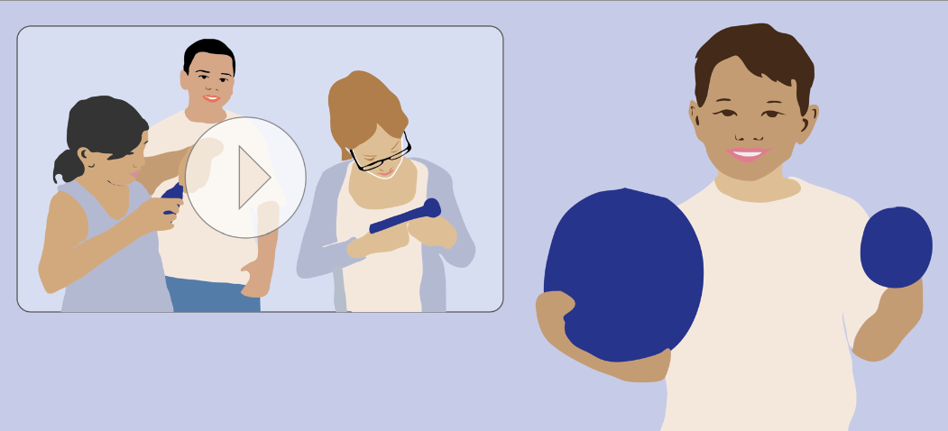

**UNELMOI –** Ideani on pyytää oppilaita luomaan esine, joka vastaisi koulukontekstissa esiintyviin haasteisiin, kuten esimerkiksi ympäristöystävällisyyden kasvuun, liikunnallisten harrastusten lisäämiseen tai hyvinvoinnin tukemiseen. Esittelen ideani oppilaille ja pyydän heitä jakautumaan ryhmiin sekä valitsemaan heitä eniten kiinnostavan aihealueen. **REFLEKTOI –** Oppilaat reflektoivat muotoiluideoita, alustavia suunnitelmia ja mahdollisia tulevia haasteita.

**TUTKI –** Oppilaita pyydetään tutkimaan lähikontekstia haastattelemalla ihmisiä ja kuvaamalla ympäristöä. Lisäksi oppilaiden tulee miettiä esimerkkejä samantyylisistä esineistä, joita he haluaisivat valmistaa. **REFLEKTOI –** Ryhmät reflektoivat ja analysoivat observointikokemuksiaan sekä vastaan tulleita haasteita.

**KARTOITA –** Jokainen oppilasryhmistäni päätti valita hyvinvoinnin ja urheilun aihealueekseen. Piirrämme yhdessä interaktiiviselle taulullemme suuren ajatuskartan, johon liitämme jokaisen ryhmän ajatuksia ja esimerkkejä. Vaikka oppilasryhmät löysivätkin keskenään samaan aihepiiriin liittyviä yhteiskunnallisia haasteita, päätyivät heistä kuitenkin jokainen suunnittelemaan esinettään erilaiselle kohdeyleisölle ja erilaisiin käyttötarkoituksiin. Osa oppilaista pyrkii parantamaan työergonomiaa, kun toiset taas käsittelevät koulujen huonolaatuisia liikuntavarusteita. **REFLEKTOI –** Oppilaat tallentavat ajatuksiaan tehtävänannosta, omista havainnoistaan sekä miettivät, miten oheista aktiviteettia voitaisiin hyödyntää tulevaisuudessa.

**VALMISTA –** Oppilaat aloittavat töidensä suunnittelun sekä luonnostelemalla että paperimalleja valmistamalla. Tämän jälkeen oppilaat voivat käyttää erilaisia muotoilutyökaluja, kuten esimerkiksi Google SketchUP, InDesign tai PhotoShop –työkaluja ideoidensa kehittämiseksi. Käytämme apunamme valmistuslaboratorion nettisivuja ja siellä esillä olevia malleja ja digitaalisia tiedostoja. Sillä aikaa, kun oppilaat luovat ensimmäisiä prototyyppejään, kiertelen kysymässä oppilailta heidän mielipiteitään ihmisistä, jotka voisivat testata heidän prototyyppejään. Koska moni ryhmistä on kiinnostunut esineen konkreettisesta rakentamisesta (ei ainoastaan prototyypin valmistamisesta), soitan paikalliseen valmistuslaboratorioon ja sovin luokkaretken yhdessä teknisen- ja tekstiilityönopettajien kanssa. Puhelun aikana valmistuslaboratorion johtaja kertoo myös, että joukko yliopisto-opiskelijoita on tulossa vierailemaan laboratoriossa juuri samana päivänä ja kertoo opiskelijoiden mahdollisesti olevan kiinnostuneita auttamaan oppilaitani. **REFLEKTOI –** Oppilaat dokumentoivat henkilökohtaisia kokemuksiaan esineen valmistusprosessista, heidän rooliaan prosessin aikana sekä esiin nousseita haasteita. Lisäksi he miettivät, kuinka esineen muotoilua voitaisiin vielä edistää. Oppilaat tallentavat kommentteja, kysymyksiä ja ehdotelmia toisille oppilasryhmien työskentelystä.

**KYSY –** Valmistuslaboratoriovierailun aikana jokainen oppilaistani saa apua sekä yliopisto-opiskelijoilta että tekstiili- ja teknisentyönopettajilta. Yhteisen keskustelutuokion jälkeen yliopisto-opiskelijat kehottavat oppilaitani tekemään vielä muutamia muunnelmia alkuperäisiin suunnitelmiinsa. Tämän jälkeen yliopisto-opiskelijat kertovat oppilailleni 3D -tulostimien ja laserileikkaajien ominaisuuksista ja jopa tulostavat erilaisia esineitä oppilailleni. Lisäksi myös muut valmistuslaboratoriontyöntekijät tarjoavat oppilailleni neuvoja ja apuaan. Olen itse yllättynyt projektin ja luokkaretken menestyksestä. Suurta tietämystä esineiden valmistukseen ei tarvittu. Luokkaretken jälkeen oppilaat tallettavat ajatuksensa TeamUP –alustalle. **REFLEKTOI –** Oppilasryhmät reflektoivat saamaansa palautetta ja miettivät mahdollisia parannelmia esineilleen.

**VALMISTA UUDELLEEN –** Parannusehdotelmien myötä oppilaat viimeistelevät esineensä ulkoasun. **REFLEKTOI –** Ryhmät raportoivat omaa menestystään, uudelleenvalmistusprosessia, haasteita sekä mahdollisia parannusehdotelmia.

**NÄYTÄ –** Minun on liian työlästä järjestää Mini Maker –tapahtumaa koulullani (<http://makerfaire.com/mini/>), eikä projektimme valmistushetkellä näytä olevan muitakaan Mini Maker -tapahtumia (<http://makerfaire.com/map.html>), mutta pystyn onneksi saamaan käsiini muutaman tabletin sekä printtaamaan lehtisiä mainostaakseni epävirallista esittelytapahtumaa, jossa oppilaani pääsevät esittelemään tuotoksiaan. Esittelytilaisuuteen osallistuu muita oppilaita, oppilaiden läheisiä ja jopa muutaman yliopisto-opiskelija. Kuvaan esittelytilaisuuden aikana videon tapahtumasta ja lataan sen verkkokäyttöiselle videoalustalle. Merkitsen (”taggaan”) videoon sanat ”iTEC”, ”Valmista”, ”Maker Movement”, ja ”Oppilasprojektit”. Jakaakseni projektimme muiden opettajien kanssa, lähetän linkin videostani Maker Educational Initiative -palveluun ([http://makered.org/](http://makered.org/))) osoitteeseen [Info@MakerEd.org](mailto:Info@MakerEd.org). Lisäksi pyydän oppilaitani lisäämään heidän omaa dokumentointiaan valmistuslaboratorion nettisivuille. Omilla videoillaan jokainen oppilas kertoo omasta esineestään ja siitä, mikä tekee juuri siitä esineestä ainutlaatuisen. **REFLEKTOI –** Oppilaat reflektoivat tuotoksiaan kuuntelemalla sekä aiemmin tallennettuja omia kommenttejaan että muiden oppilaiden antamia kommentteja heidän esineestään. Oppilaat tallettavat vielä viimeisiä mietteitään oheisten kommenttien pohjalta.

**Työpajojen lähestymistapoja**

**Koulu –** Jos koulullasi on 3D -printtereitä tai laserleikkaajia, pyydä asiantuntevaa opettajaa opastamaan oppilaitasi niiden käytössä.

**Muut koulut –** Jos koulultasi ei löydy oheisia työkaluja, voit tiedustella lähikoulujesi työkaluvarastoja ja pyrkiä yhteistyöhön heidän kanssaan. Voit myös ohjeistaa oppilaita omakohtaiseen yhteistyön aloittamiseen muiden koulujen kanssa.

**Yliopistot –** Voit olla yhteydessä yliopistoihin ja pyytää halukkaita opiskelijoita avustamaan luokkaasi.

**Valmistuslaboratoriot –** Valmistuslaboratorioita ympäri maailmaa [list of fabrication labs](http://wiki.fablab.is/wiki/Portal:Labs) .

**Hakkeriyhteisöt –** Hakkeriyhteisöjä ympäri maailmaa [list of hackerspaces](http://hackerspaces.org/wiki/List_of_Hacker_Spaces) .

**Vanhemmat –** Joku oppilaidesi vanhemmista saattavat työskennellä yrityksessä, jossa on käytössä 3D -tulostimia tai laserleikkaajia. Oheisia kontakteja kannattaa hyödyntää projektin aikana.

**Rakennustyökalut –** Jos et pääse käsiksi oikeanlaisiin rakennustyökaluihin, korvaavina tuotteina voi käyttää esimerkiksi Legoja, Lego Mindstormia, Raapekartonkia, Arduino-ohjelmointiympäristöä, muovailuvahaa, erityyppisiä savimateriaaleja tai pahvia.

**ARKISEMMAT MATERIAALIT –** Jos oppilaasi eivät pääse käyttämään oheisia materiaaleja, voit pyytää heitä miettimään arkisempia ja päivittäin käytössä olevia materiaaleja, joita he voisivat hyödyntää esineen muotoilussa. Oppilaat voivat silti suunnitella digitaalisia esineitä, mutta toteuttaa työn arkisempia materiaaleja käyttäen.

**Innostavia esimerkkejä**

* [Maker Education Initiative](http://makered.org/)
* [Blogi oppilaita varten](http://makered.org/)
* [Valmista projekteja](http://makeprojects.com/)

**Kirjaesimerkkejä**

* [Readymade - How to make (almost) everything](http://www.goodreads.com/book/show/199434.ReadyMade) by Shoshana Berger, Kate Francis, Jeffery Cross, Grace Hawthorne
* [Handy Dad](http://www.uncommongoods.com/product/handy-dad) by Todd Davis
* [Make Electronics](http://www.makershed.com/product_p/9780596153748.htm) by Charles Platt
* [Papercraft Design Art](http://www.gestalten.com/motion/papercraft-design-and-art-paper) by Sonja Commentz, Robert Klanten, Sven Ehmann, Birga Meyer
* [Kinetic Contraptions](http://www.amazon.com/Kinetic-Contraptions-Build-Hovercraft-Airboat/dp/1556529570) by Curt Gabrielson
* [Industrial Revolution in 25 projects](http://nomadpress.net/industrial-revolution)
* [The New Way Things Work](http://books.google.fi/books/about/The_New_Way_Things_Work.html?id=8xNSewAACAAJ&redir_esc=y) by David Macaulay

## Luo peli

Nopeasti kukoistavan peliteollisuuden sekä pelillistymisen myötä tämä oppimiskertomus tarjoaa oppilaille mahdollisuuksia tutustua pelien muotoiluun ja suunnitteluun sekä kuvitella työskentelyä peliteollisuuden alalla. Oppimiskertomuksen aikana oppilaat suunnittelevat ja toteuttavat oman pelinsä sekä reflektoivat pelillistymisen vaikutuksia koulutukseen ja kasvatuksellisiin aktiviteetteihin liittyen.

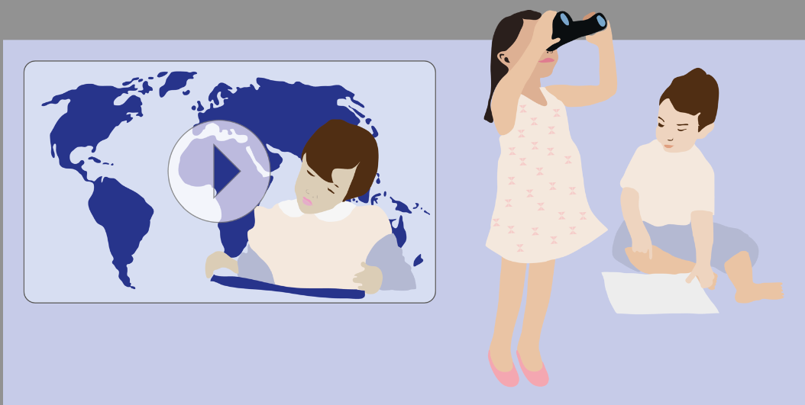

**Pelin muotoiluohje –** Tutki kouluympäristöämme ja suunnittele oppilaita osallistava peli hyödyntäen maantieteellisesti paikantavia teknologialaitteita. Valitse kohdeyleisö peliäsi varten ja mieti, minkälainen peli olisi juuri kyseiselle yleisölle olennainen.

**UNELMOI –** Pyydän oppilaita suunnittelemaan pelin, joka hyödyntää jollain tapaa maantieteellisesti paikantavia laitteita. Peli voi käsitellä teemallaan joko paikallista kulttuuria tai luonnontieteellistä ympäristöä, kuten esimerkiksi kulttuurisia monumentteja, historiallisia katujen nimiä, paikallisten lintujen ekosysteemiä ja niin edelleen. Vielä ennen suunnittelun aloittamista, kehotan oppilaita miettimään, mitä he haluavan pelillään saavuttaa. Toiveeni olisi, että oppilaat keskittyisivät esimerkiksi mieluummin yhteiskunnan mahdollisten ongelmien puintiin, kuin arvoitustehtävätyylisen pelin valmistamiseen. Käytän TeamUp -työkalua ryhmittääkseni oppilaat heidän kiinnostuksen kohteittensa perusteella. Annan oppilasryhmille pelin teko-ohjeet ja kehotan heitä miettimään pelin heitä vuoden nuoremmille oppilaille. Tämän jälkeen oppilasryhmät voivat alkaa jakamaan omia ideoitaan peliin liittyen. Esittelen myös oppilaille muutamia helppokäyttöisiä työskentelyalustoja, joille oppilaat voivat pelinsä tuottaa. **REFLKETOI –** Oppilaat reflektoivat tähänastista työskentelyään, kuvailevat tulevia aikomuksiaan sekä miettivät mahdollisia tulevia haasteita.

**TUTKI –** Oppilaat saavat kotitehtäväkseen tutkia ja kokeilla useita erityylisiä pelejä sekä kirjata ylös pelien heikkouksia ja vahvuuksia. Kerron ryhmille, että heidän tulee projektin aikana esitellä peli-ideansa sekä asiantuntijoille että kohdeyleisölleen. Jokainen ryhmä dokumentoi omia mietteitään kokeilluista peleistä. **REFLEKTOI –** Oppilaat dokumentoivat myös henkilökohtaisia mielipiteitään testaamistaan peleistä sekä miettivät, millainen heidän itsenäisesti toteutettu pelinsä voisi olla.

**TEE YHTEISTYÖTÄ –** Tunnin jälkeen pidän palaverin koulumme biologian ja historian opettajien kanssa. Sovimme yhdessä, että oppilaani voivat käyttää myös heidän asiantuntijuuttaan avuksi projektin aikana. Lisäksi pyydän opettajia miettimään mahdollisia yhteistyökumppaneita luokkani kaksituntista työpajatyöskentelyä varten.

**REFLEKTOI –** Kun oppitunti alkaa, katson jokaisen oppilasryhmän yhden minuutin mittaisen esittelyn heidän löytämistään esimerkkipeleistä. Esitelmien katsominen parantaa myös omaa digitaalista kompetenssiani sekä kykyäni arvioida oppilaiden löytämiä esimerkkejä. En tunnista kaikkia oppilaitteni löytämiä esimerkkipelejä vain niiden nimien perusteella, joten etsin niistä tietoa ja kritiikkiä Googlen, [GameStop.com](http://www.gamestop.com/), gametrailers.com, metacritic.com, eurogamers.net, boardgamegeek.com tai gameinformer.com sivustojen avulla. Pyydän myös oppilaitani kertomaan heidän suosimistaan pelisivustoista. Annan oppilailleni audiovisuaalista palautetta heidän löytämistään peleistä ja kommentoin etenkin pelejä, jotka eivät mielestäni ole olennaisia heidän tulevaa projektiensa ajatellen.

**KARTOITA –** Seuraavan tunnin aikana oppilaat käyvät läpi saamansa palautteen ja alkavat työstää pelejään. Jokainen ryhmä kokoaa ajatuksistaan ajatuskartan (post-it -lappuja käyttäen). Yksi ryhmistä haluaa pelinsä liittyvän uusien paikkojen nopeaan kartoittamiseen suunnistustyylisesti, joten oheistan ryhmää olemaan yhteydessä myös liikunnanopettajaamme. Toisen ryhmän peli on samantapainen, mutta ideana on suunnitella järkeviä kulkureittejä kohteitten välillä. Otan kuvia jokaisen ryhmän ajatuskartoista sekä työskentelystä ja jaan tiedostot oppilaiden kanssa. Näin oppilaat pääsevät materiaaleihinsa käsiksi myös kotoa käsin. **REFLEKTOI –** Oppilaat reflektoivat tähänastista työskentelyään, kuvailevat tulevia aikomuksiaan sekä miettivät mahdollisia tulevia haasteita.

**TUTKI –** Seuraavan tunnin aikana jokainen ryhmä kerää (kuva)materiaalia lähiympäristöstämme. Osa oppilaista on jo saattanut kerätä materiaaleja kotinsa lähettyviltä. **REFLEKTOI –** Jokainen ryhmä reflektoi löytämiään materiaaleja sekä esille nousseita haasteita materiaalien etsinnässä.

**VALMISTA –** Seuraava tunti käytetään pelin visualisoimiseen. Oppilaat piirtävät ja merkitsevät tärkeitä kohteita kartoilleen ja testaavat peliään sitä itse pelaamalla. Osa ryhmistä käyttää raapekartonkia muokatakseen pelinsä konkreettisemmaksi. **REFLEKTOI –** Jokainen oppilas tallentaa henkilökohtaista pohdintaa heidän roolistaan omassa ryhmässään, uudesta oppimastaan sekä projektiin liittyvistä haasteista.

**KYSY –** Olen löytänyt iTEC asiantuntijaverkoston kautta kaksi asiantuntijaa jokaista oppilasryhmääni varten. Annan oppilailleni asiantuntijoiden yhteystiedot sekä tehtävän sopia tapaamisia osallistavan suunnittelun työpajoja varten. Käyn työpajasuunnitelmat läpi oppilasryhmien kanssa ja varmistan, että oppilailla on käytössään työpajoja varten tarvittavat materiaalit.

**REFLEKTOI –** Seuraan jokaisen ryhmän edistymistä TeamUp –alustan avulla. Yksi ryhmistä on innokas saamaan pelinsä nopeasti valmiiksi. Kehotan ryhmää kuitenkin valmistamaan tarkkoja luonnoksia ennen lopullisen työn valmistusta eteenkin, koska asiantuntijoiden on näin helpompi kommentoida pelin suunnittelua ja toteutusta. Ilokseni huomaan, että myös osa asiantuntijoista on kommentoinut oppilaiden työskentelyä TeamUp –alustan avulla.

**VALMISTA UUDELLEEN –** Osallistavan suunnittelun työpajojen jälkeen suurin osa ryhmistä muokkaa peliään. He jatkavat työskentelyään valmistaen varsinaisia toimintapisteitä ja tehtäviä kartalle. Seuraan heidän työskentelyään Google Docs:n avulla varmistaen, että heidän kehittelemänsä tehtävät (esimerkiksi widgettien upottaminen kartalle) ovat sopivantasoisia heidän valitsemalleen kohdeyleisölle. **REFLEKTOI –** Oppilaat kommentoivat tekemiään muutoksia.

**NÄYTÄ –** Projektin päätteeksi ryhmät esittelevät pelejänsä rinnakkaisluokkalaisilleen, alemmille luokka-asteille sekä heidän apunaan käyttäneille asiantuntijoilleen. Yksi peleistä on niin hyvin valmistettu, että sitä tullaan käyttämään alemman luokka-asteen opetuksessa. iTEC Widget kauppaa käyttäen valmistamme kyseisestä pelistä widgetin ja esittelemme sitä muille koulumme opettajille ja oppilaille.

**Innostavia esimerkkejä**

* **Go!** – Portugalilainen mobiilioppimispeli, joka hyödyntää maantieteellistä paikannusta sekä GPS –järjestelmää.

# Sykli 4 : Oppimisaktiviteetit

## UNELMOI



Esittelet oppilaillesi muotoilusuunnitelman, joka on jollain tapaa kytköksissä sekä lähiyhteiskuntaamme että johonkin opetussuunnitelman aihealueeseen. Motivoit ja kannustat oppilaita kertomalla heille projektin vapaamuotoisuudesta. Jaat oppilaiden kanssa myös kaikki oppimisaktiviteetit ja suunnittelemasi aikataulun sekä käyt läpi mahdolliset arviointikriteerit. Oppilaat jakautuvat ryhmiin ja keskustelevat kuulemastaan projektista. Oppilasryhmät alkavat kehitellä muotoiluideoitaan heidän valitsemaansa kohdeyleisöään silmällä pitäen. Oppilaat dokumentoivat mietteitään audiovisuaalisesti. Käytetty aika: n. 1 oppitunti.

**Ideoita teknologian käyttöön:**

**toiminnallisia harjoitteita: 1. reflektoiminen. 2. ryhmien muodostaminen, yhteistoiminallinen editointi, julkaiseminen. 3. blogin ylläpitäminen**

**työkaluja:** [TeamUp](http://teamup.aalto.fi/), [ReFlex](http://reflex.aalto.fi/), [Google Sites](http://itec.aalto.fi/technology/google-sites/), [Blogger](http://itec.aalto.fi/technology/blogger/), [Corkboard.me](http://itec.aalto.fi/technology/1465/)

**Opettajana sinun tulisi...**

* motivoida oppilaita antamalla heille vapaat kädet suunnitteluun
* motivoida oppilaita antamalla heille tietynasteista vapautta työn toteuttamiseen
* olla valmis käyttämään uusiakin työtapoja ja työkaluja

**Oppilaiden tulisi...**

* sitoutua syvälliseen ja pitkäjänteiseen suunnitteluun
* neuvotella tavoitteista sekä arviointikriteereistä
* myös kyseenalaistaa annettuja ohjeita ja aktiviteettejä

**1. Valmistele/Kuuntele**

* Valmistele muotoilusuunnitelma valitsemalla yksi Oppimiskertomuksista ja liittämällä se johonkin opetussuunnitelman aihealueeseen.
* Suunnittele kaikki projektiin sisältyvät oppimisaktiviteetit jo etukäteen. Oppimisaktiviteettien toteuttaminen voi sujua suunniteltua hitaammin, joten varaa aikaa ekstra tunteja tätä varten.
* Valmistellessasi tunteja voit myös tarkastella muiden oppilaiden tekemiä projekteja <http://bit.ly/design-inspiration>. Näin laajennat asiantuntijuuttasi projektiin liittyen.
* Mieti alustavia arviointikriteerejä, joilla reflektoit oppilaiden opetussuunnitelmaan kuuluvien aihealueiden ymmärtämistä ja osaamista.

**2. Inspiroi**

* Esittele muotoilusuunnitelmasi, esimerkkisi, oppimisaktiviteettisi sekä projektiaikataulusi oppilaille.
* Varmista, että kaikki oppilaasi ovat innoissaan projektista kertomalla heille, että projektissa on tarkoitus lähestyä oppilaiden henkilökohtaiseen kontekstiin liittyviä asioita.
* Käykää yhdessä läpi projektiin liittyvät arviointikriteerit.
* Jaa oppilaat 4-5 hengen ryhmiin. Oppilaat voivat jakaa vielä tarkempia rooleja ryhmiensä sisällä. Lisätietoa saat “[Teamwork](http://itec.aalto.fi/activity/teamwork/)” -alustalta. Opettajan tulisi miettiä ryhmien sisäistä dynamiikkaa ja valita ryhmät niin, että jokainen oppilas pääsee osallistumaan projektiin.
* Voit raportoida projektisi kulkua [iTEC facebook group](https://www.facebook.com/groups/studentscollaborate/?fref=ts) sivuilla.

**3. Ohjaa/Kysele/Tue**

* Oppilaiden suunnitelmien edetessä, kysele oppilailta avaavia ja suuntaa-antavia kysymyksiä.
* Kehota oppilaitasi kyseenalaistamaan muotoilusuunnitelmaasi sekä heidän omia suunnitelmiaan. Pyydä heitä määrittelemään: Kenelle heidän muotoilunsa soveltuu? Miten voit löytää lisätietoa ihmisistä, joita hyötyvät projektistanne? Mitä haasteita saatat kohdata projektin aikana? Miten aiot esitellä luomuksesi?
* Alkukantainen hämmennys on osa projektia ja kuuluu asiaan. Löydätte varmasti vastaukset kysymyksiinne projektin aikana.
* Ohjaa oppilaita miettimään tiettyä ihmisjoukkoa, jolle he aikovat luomuksensa suunnata.
* Eriytä oppilaiden työskentelyä ja tarjoa taivaille oppilaille yhä haastavampia aktiviteetteja.
* Tue oppilaita vaikeissa tilanteissa antamalla erilaisia esimerkkejä.
* Pyydä taitavia oppilaita auttamaan muitakin ryhmiä esimerkiksi tallettamalla kommentteja TeamUp –alustalle tai toimimalla avustavina opettajina projektin aikana.
* Oppilaat tallettavat säännöllisiä reflektointia projektistaan. Selvennä oppilaille, että reflektointien tallettaminen on tärkeää projektin aikana ja tapa, jolla he saavat palautetta sinulta, muilta ryhmiltä, vanhemmilta, kohdeyleisöltään jne.
* Jokainen ryhmä aloittaa blogin kirjoittamisen ja lähettää blogin linkin sinulle sekä [iTEC facebook group](https://www.facebook.com/groups/studentscollaborate/?fref=ts) yhteisöön. Ryhmät kuvailevat blogissaan projektiaan ja suunnittelun etenemistä sekä liittävät kuvia alustavista luonnoksistaan.

**4. Arvioi**

* Seuraa jokaisen ryhmän edistymistä tarkkailemalla heidän blogejaan sekä oppilaiden tallennettua reflektointia. Tallenna myös oma palautteesi jokaiselle ryhmälle. Palautteen tulisi sisältään kommentteja, kysymyksiä ja parannusehdotelmia.
* Voit myös arvioida oppilaiden omaa itsearviointikykyä sekä kykyä muuttaa heidän suunnitelmiensa heikkouksien hahmotuttua.

## TUTKI



Oppilaat tutkivat heidän suunnitelmalleen ominaista kontekstia mm. digitaalisten kameroiden, lehtiöiden, tallennuslaitteiden sekä olemassa olevien esimerkkien avulla. Konteksti, jota he päättävät observoida, riippuu luomuksen kohdeyleisöstä, heidän luomuksensa olemuksesta sekä siitä, minkälaisiin haasteisiin he haluavat vastata. Oppilaat jakavat keräämänsä materiaalin (media tiedostot) blogeissaan ja tallentavat omia reflektointiaan. Ohjaat oppilaita prosessin aikana ja varmistat, että kerätty tieto on laadukasta. Huomaa, että oppilaat saattavat löytää useita esimerkkivideoita, jotka eivät kuitenkaan ole olennaisia juuri heidän projektiaan varten. Voitte käydä oppilaiden kanssa keskustelua siitä, miksi epäolennaisten videoiden katselemiseen ei kannata käyttää liikaa aikaa. Käytetty aika: 1-2 oppituntia.

**Ideoita teknologian käyttöön**

**toiminnallisia harjoitteita:**

**1. nettiselaimet.**

**2. tärkeiden sivustojen tallettaminen (bookmarking), yhteistoiminnallista editointia.**

**3. mediatalletin, kamera, muistiinpanoväineet.**

**4. yhteistoiminnallista editointia**

**työkaluja:** [TeamUp](http://teamup.aalto.fi/), [ReFlex](http://reflex.aalto.fi/)**,** [iTEC Widget Store](http://wookie.eun.org/StoreClient/)

**Opettajana sinun tulisi...**

* etsiä innovatiivisia muotoiluja ympäri maailmaa
* käyttää uusia työkaluja
* yhdistää oppilaita heidän lähiyhteiskuntansa kanssa lähettämällä heidän oppimaan koulukontekstin ulkopuolellekin
* kannustaa oppilaita käyttämään heidän kaikkia aistejaan

**Oppilaasi oppivat...**

* löytämään erityylisiä muotoiluja
* identifioimaan oikean elämän muotoiluhaasteita
* kyseenalaistamaan ja parantamaan annettuja aktiviteetteja
* observoimaan ihmisiä ja luonnontieteellisiä ilmiöitä
* eläytyä toisten oppilaiden tuntemusten kanssa

**1. Valmistele/Kuuntele**

* Muokkaa oppimisaktiviteetit oppilaiden kommentteja ja tarpeita mukaillen.
* Laajenna asiantuntijuuttasi paikantamalla nettisivustoja, paikkoja ja tapahtumia, joihin voitte tutustua. Tee myös yhteistyötä koulun ulkopuolisten asiantuntijoiden kanssa. Käy tutustumassa ‘[Design Inspiration for School](http://groups.diigo.com/group/design-inspiration-for-school)’ sivustoon.

**2. Inspiroi**

* Kuvaile aktiviteettisi oppilaille ja insprioi heitä näyttämällä hyödyllisiä nettisivustoja.
* Varmista, että jokainen ryhmä tietää, mitä he ovat tutkimassa.
* Inspiroi oppilaita näyttämällä heille paikkoja, joissa he voisivat vierailla.
* Tarkista, että jokaisella ryhmällä on kameroita, mikrofoneja, muistiinpanovälineitä yms. mukanaan.

**3. Ohjaa/Kysele/Tue**

* Jokainen ryhmä aikatauluttaa tiedonetsintään, arviointiin ja vertailuun käytettävän ajan.
* Jokainen ryhmä etsii suunnitelmilleen 10 vertailukohdetta. Ohjaa heitä hyvien vertailukohteiden löytämisessä.
* Oppilaat observoivat vertailukohteita joko yksin tai ryhmissä. Ohjaa oppilaita, jos he eivät näytä edistyvät.
* Kyseisen oppimisaktiviteetin tarkoitus on vertailla oppilaiden löytämiä muotoiluja. Osa oppilaista saattaa kokea vertailukohteitten määrän ja laadun latistavaksi omiin suunnitelmiinsa verratessa. Muistuta oppilaita, että vertailukohteet ovat usein isojen yritysten luomia.
* Hidas internet-yhteys? Yritä kannustaa ryhmiä käyttämään internet-yhteyttä vaativia harjoitteita myös koulun kirjastossa, kotona, iltapäiväkerhossa.
* Ryhmät katsovat läpi kootut mediatiedostot ja kommentoivat niitä.
* Ryhmät voivat jakaa ideoitaan myös toisten ryhmien kanssa.
* Koulukontekstin ulkopuolella: Oppilaat voivat vierailla kirjastoissa sekä tutkia erilaisia internetsivustoja lisämateriaalin löytämiseksi.
* Osa osallistuneista opettajista koki, että oheinen aktiviteetti oli oivallinen myös tietoteknisten laitteiden vahvuuksien ja heikkouksien arviointiin. Samanlaisen arvioinnin voi suorittaa myös oppilaiden kanssa ja miettiä, mitkä oheisista aktiviteeteista olivat heidän mielestään parhaimpia koulukontekstissa toteutettuna.

**4. Arvioi**

* Seuraa jokaisen ryhmän edistymistä tarkkailemalla heidän blogejaan sekä oppilaiden tallennettua reflektointia. Tallenna myös oma palautteesi jokaiselle ryhmälle. Palautteen tulisi sisältään kommentteja, kysymyksiä ja parannusehdotelmia
* Voit myös arvioida oppilaiden kykyä löytää heidän projektilleen sopivia vertailukohteita.

**Lisämateriaalia –** Jos nettisivustoilta löytyy oppilaiden projektille hyödyllistä materiaalia, voit avartaa oppilaiden tietämystä tekijänoikeuksiin liittyen.

* Introa aiheeseen: [Building on the past](http://creativecommons.org/videos/building-on-the-past)
* [Find openly licensed content](http://search.creativecommons.org/) muokkaaminen ja uudelleen käyttö.
* [Choose a license](http://creativecommons.org/choose/) julkaisu.

## KARTOITA

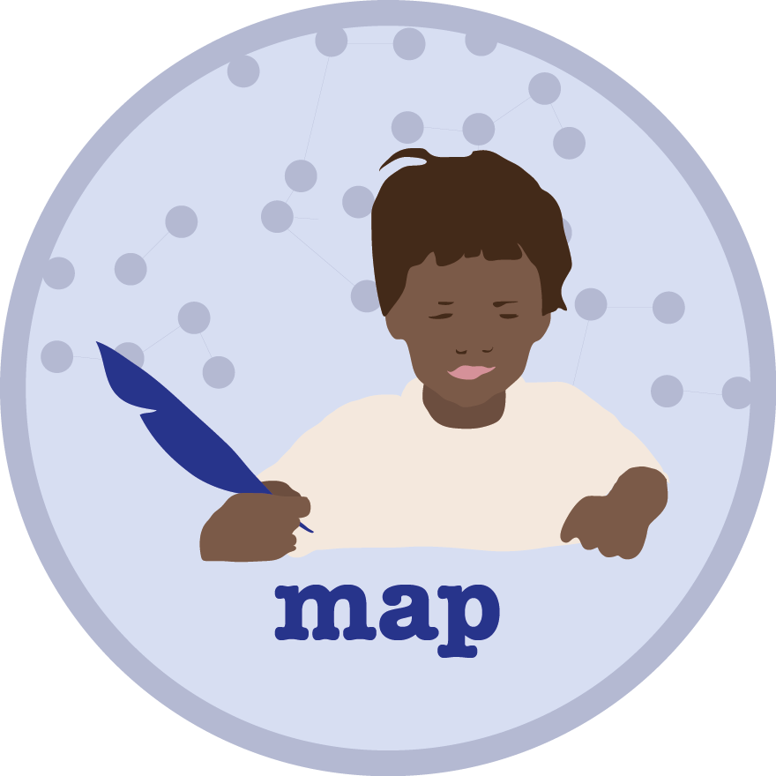

Oppilaat analysoivat löytämäänsä tietoa valmistamalla ajatuskarttoja. Aktiviteetin tarkoitus on

identifioida sekä yhtäläisyyksiä että eroavaisuuksia oppilaiden löytämistä esimerkeistä. Uuden analyysin pohjalta oppilaat muokkaavat jälleen muotoilusuunnitelmaansa ja tallettavat omia mietteitään. Muista ohjata oppilaita suuntaa-antavilla ja kriittisillä kysymyksillä. Käytetty aika: noin 1 oppitunti.

**Ideoita teknologian käyttöön:**

**toiminnallisia harjoitteita: 1. ajatuskarttojen tekeminen**

**työkalut: post-it laput, Bubbl.us, CmapTools, Popplet, Mindmeister, Freemind,** [**TeamUp**](http://teamup.aalto.fi/)**,** [**ReFlex**](http://reflex.aalto.fi/)

**Opettajana sinun tulisi...**

* tarjota oppilaille konkreettisia esimerkkejä
* miettiä uusia tiedonkäsittelymenetelmiä
* käyttää uusia työkaluja

**Oppilaasi oppivat...**

* yhteistyötaitoja sekä ammatillista informaatioanalyysiä
* syvennettyjä käsityksiä omasta aihealueestaan
* hahmottamaan eri aspektien yhtäläisyyksiä

**1. Valmista/Kuuntele**

* Muokkaa oppimisaktiviteetit oppilaiden kommentteja ja tarpeita mukaillen.
* Laajenna asiantuntijuuttasi tutustumalla erilaisiin (digitaalisiin) ajatuskarttasovelluksiin. Varmista, että oppilaat voivat lisätä mediatiedostoja valitsemaasi sovellukseen vaivattomasti.
* Vie luokkaan kyniä, paperia, post-it -lappuja, teippiä, saksia ja liimaa. Järjestä tila niin, että oppilailla on tilaa ajatuskartan tekemiseen.

**2. Inspiroi**

* Keskustele oppilaiden kanssa heidän keräämistään tiedoista: Miten heidän löytämänsä tiedot edesauttavat oman muotoilun suunnittelussa?
* Pyydä oppilaita liittämään kaikki mediatiedostot samaan kansioon.

**3. Ohjaa/Kysele/Tue**

* Oppilaat kirjoittavat ajatuksensa post-it -lapuille joko ranskalaisin viivoin tai lyhyin lausein ja ryhmittelevät ne ajatuskartalle. Vaihtoehtoisesti oppilaat voivat käyttää valitsemaasi digitaalista ajatuskartta-alustaa.
* Ohjeista oppilaita ryhmittelemään lappuja niin, että ryhmitys on visuaalisesti nähtävillä (vetämällä esimerkiksi viivoja lappujen välille tai asettelemalla niitä hierarkkisesti)
* Keskustelkaa yhdessä oppilaiden ajatuskartoista: (a) Minkälaisia eroja ja yhtäläisyyksiä löysitte esimerkkien välillä? (b) Minkälaisia haasteita kohtasitte?, (c) Minkälaisia esille nousseita ideoita haluaisit kokeilla? (d) Mikä tekisi muotoilustanne ainutlaatuisen? (e) Täytyykö muotoilusuunnitelmaa muokata? Jos, niin miten?, (f) Minkälaisia uusia ajatuksia muotoilujen vertailu herätti?
* Suosittelemme konkreettista (esimerkiksi seinälle rakennettua) ajatuskartan valmistamista digitaalisen sovelluksen sijaan. Tämä tuo lappujen ryhmittelemisen, etäisyydet ja mahdollisen uudelleenlajittelun konkreettisesti esiin oppilaille.
* Ryhmät listaavat ylös löytämänsä erot ja yhtäläisyydet ja päivittävät muotoilusuunnitelmiaan sen mukaisesti.
* Ryhmät tallettavat uudet ideansa blogeihin liittäen mukaan luonnoksia muotoiluistaan. Voit tallettaa palautetta jokaiselle ryhmälle heidän työskentelystään. Tallennettua materiaalia voi käyttää hyödyksi arvioinnissa.

**4. Arvioi**

* Käy läpi jokaisen ryhmän blogimerkintöjä sekä heidän tallettamiaan reflektioita, jotta olet varma, että jokainen ryhmä on saanut tutkittua muita jo olemassa olevia esimerkkejä. Jätä heille jälleen palautetta tähänastisesta työskentelystä.
* Voit myös arvioida ryhmien kykyä linkittää esimerkkien eroja ja yhtäläisyyksiä.
* Voit myös pyytää jokaista oppilaista antamaan muille ryhmäläisilleen kouluarvosanan heidän ryhmätyöskentelytaidoistaan. Tämä auttaa myös sinua hahmottamaan jokaisen oppilaan panostuksen projektiin.

## REFLEKTOI

Oppilaat ja opettaja jakavat audiovisuaalista reflektointiaan projektin sujuvuudesta, mahdollisista haasteista sekä seuraavista askelista. Reflektoinnin avulla oppilaat rakentavat sisäisiä ongelmanratkaisutaitoja, joita he voivat käyttää hyväkseen projektin päätyttyäkin. Käytetty aika: Noin 10min.

**Ideoita teknologian käyttöön:**

**toiminnallisia harjoitteita: 1. audio/video reflektointia.**

**työkalut:** [TeamUp](http://teamup.aalto.fi/), [ReFlex](http://reflex.aalto.fi/), Redpentool, Voicethread

**Opettajana sinun tulisi...**

* jatkuvasti seurata oppilaiden edistymistä projektin aikana
* antaa palautetta oppilasryhmille
* antaa palautetta myös koulukontekstin ulkopuolella toteutetuista aktiviteeteista
* käyttää vähemmän aikaa oppilaiden audiovisuaaliseen palautteenantoon
* miettiä palautteenantotaitojasi oppilaille: Millaista äänensävyä ja eleitä käytät?
* käyttää tallennettuja materiaaleja myös tiedottaaksesi vanhempia oppilaiden projektista
* rakentaa saaduista kommenteistasi laajempi ymmärrys oppilaistasi
* käyttää uusia työkaluja
* edistää teknillistä, organisaationaalista ja pedagogista kompetenssiasi
* käyttää opittuja reflektointitaitojasi myös muihin opettamisen osa-alueisiin.

**Oppilaasi oppivat...**

* tiivistämis-, kommunikointi- ja esittelytaitoja
* reflektoimaan omaa työskentelyään
* ottamaan vastaan rakentavaa kritiikkiä

**1. Valmistele/Kuuntele**

* Vertaile erilaisia reflektointityökaluja ja valitse paras työkalu projektisi ajaksi.
* Ennen jokaista uutta palauutteen tallentamista, katso läpi edellinen palautteesi.

**2. Inspiroi**

* Motivoi oppilaita miettimiään, miksi oman työskentelyn tallentava reflektoiminen on hyödyllistä. Voit antaa myös esimerkkejä: oppilaat pystyvät seuraamaan aiempaa työskentelyään, poissaolijatkin pääsevät nopeasti takasin kärryille, suora palautteen saaminen opettajaltasi jne.
* Kerro oppilaillesi, että suunnitteluun liittyvissä projekteissa omaa työskentelyä on hyvä dokumentoida, sillä aiempien talletteiden katsominen voi auttaa näkemään työskentelyäsi uudelta näkökantilta ja näin ollen luopumaan projektiin liittyvistä heikommista ideoista.

**3. Ohjaa/Kysele/Tue**

* Oppilaat reflektoivat omia suunnitelmiaan, mahdollisia tulevia haasteita sekä seuraavia askeliaan projektiin liittyen.
* Ensimmäinen reflektoinnin tallettaminen voi tuntua luonnottomalta ja haastavalta. Kannusta oppilaita ja muistuta heitä tallettamiseen liittyvistä tulevista hyödyistä.
* Ryhmät kuuntelevat toisten oppilasryhmien talletteita ja antavat heille palautetta.
* Kuuntele talletteet läpi ja muokkaa seuraavia aktiviteetteja oppilaiden tarpeita vastaaviksi.
* Tallenna ryhmille palautetta liittäen mukaan kommentteja ja ehdotelmia.
* Pyydä ulkopuolisia asiantuntijoitakin tallettamaan palautetta ryhmille. Heidän palautteensa voi inspiroida oppilaita syventymään työskentelyyn entisestään.

**4. Arvioi**

* Voit arvioida oppilaiden kykyä ottaa palautettasi vastaan: Miten ryhmät reagoivat rakentavaan kritiikkiin?

**\* * * Typistettyjä, ensimmäiseen reflektointiin päättyviä aktiviteetteja varten * * \***

**Arvioi**

* Käy läpi kaikki työskentelyyn liittyvät vaiheet ja varmista, että kaikki tärkeät vaiheet käydään läpi lopullista tuotosta esitellessä.
* Käy läpi kaikki ryhmien tallenteet projektiin liittyen ja keskustele: Minkälainen kokemus kyseinen projekti on ollut? Mitä oppilaat ovat oppineet? Haluaisivatko he tutkia vielä jotakin lisää?
* Voisiko oppilaiden tekemää materiaalia käyttää hyväksi kokeeseen kertaamista varten?

## 

## VALMISTA

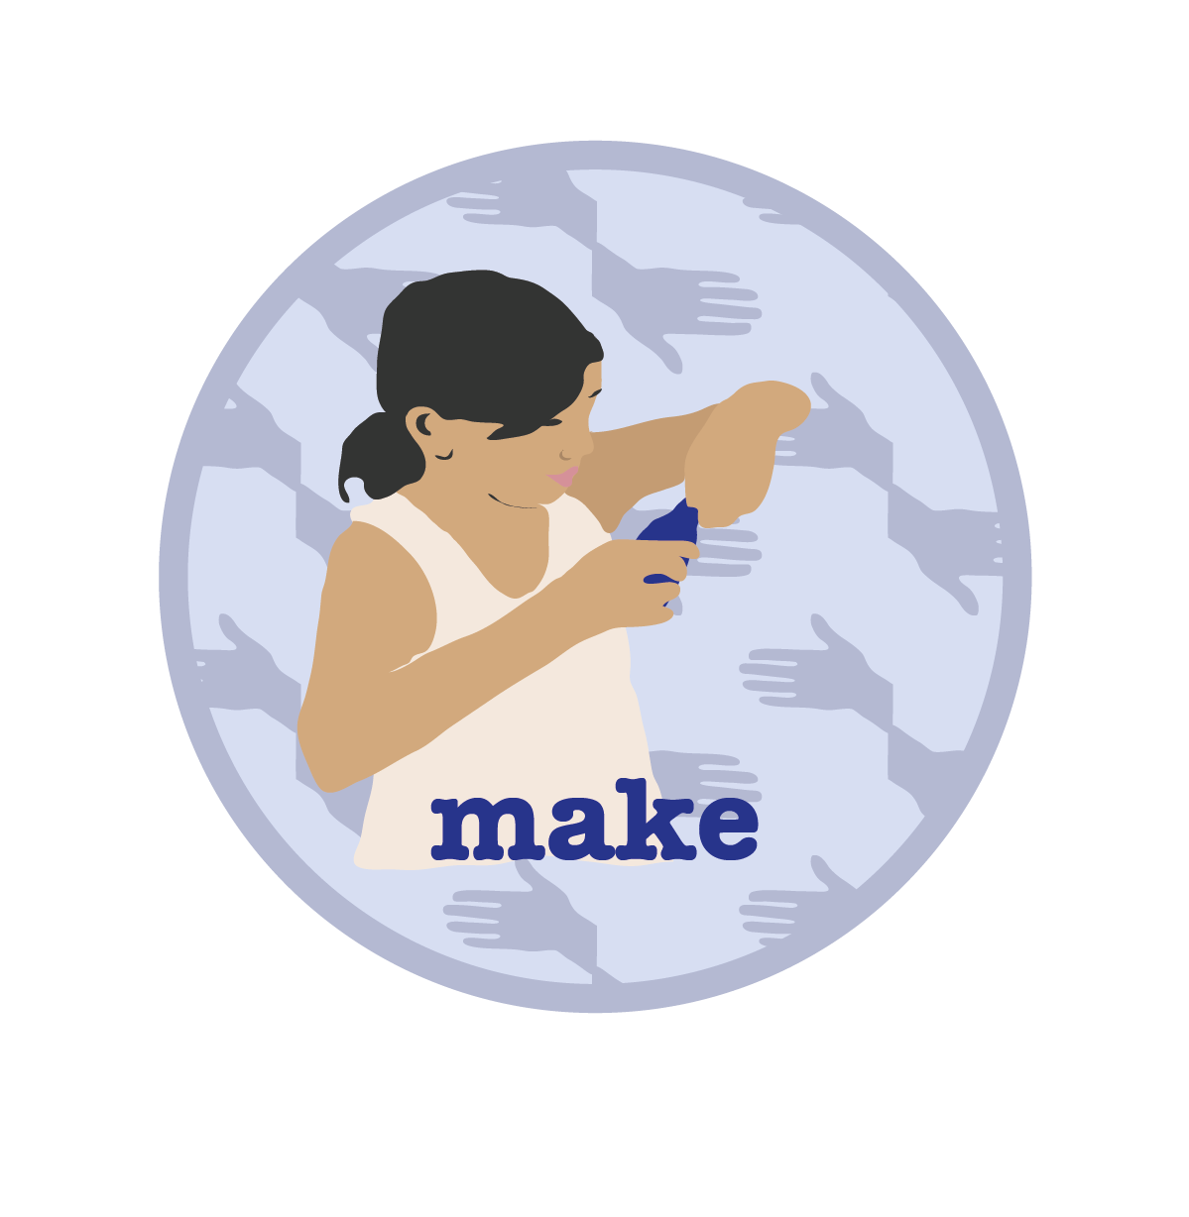

Oppilaat alkavat valmistaa luomuksiaan uudelleenmääriteltyjen suunnitelmien mukaan. He valmistavat ensimmäisen prototyypin ja keskustelevat sen ominaisuuksista. Oppilaat keskustelevat eteenkin siitä, miten hyvin uudelleenmääritelty suunnitelma vastaa alussa havaittuihin haasteisiin. Oppilaat tallentavat ajatuksensa audiovisuaalisesti. Opettajan tulee seurata oppilaiden työskentelyn edistymistä varmistaakseen, että opetussuunnitelmassa mainituista sisällöistä ei liiakseen poiketa. Opettaja voi halutessaan jakaa tehtävänantoja oppilasryhmien kesken varmistaakseen tasavertaisen työskentelypanoksen oppilaiden kesken.

**Ideoita teknologian käyttöön**

**toiminnallisia harjoitteita: 2. mediaeditointia, “tee se itse” –työkalupakkaus (DIY kit), ohjelmointia, työkalupakki, 3D -editointia, 3D -tulostamista**

**työkaluja:** Prezi, Sketchup, Scratch, [**TeamUp**](http://teamup.aalto.fi/)**,** [**ReFlex**](http://reflex.aalto.fi/)**,** [**iTEC Widget Store**](http://wookie.eun.org/StoreClient/)

**Opettajana sinun tulisi...**

* inspiroida oppilaita luovaan teknologian käyttöön
* uskaltaa toimia oman mukavuusalueesi ulkopuolella ja kehottaa oppilaitasi toimimaan samoin
* nähdä kuinka sama muotoilusuunnitelman voi toteuttaa usealla eritavalla
* käyttää uusia työkaluja

**Oppilaasi oppivat...**

* muuttamaan ideansa konkreettisiksi prototyypeiksi
* uusia ongelmanratkaisutaitoja
* rakentamaan malleja paperista
* käyttämään digitaalisia kirjoitustyökaluja
* huomaamaan, kuinka palkitsevaa projektin valmiiksi saaminen on.

**1. Valmista/Kuuntele**

* Muokkaa oppimisaktiviteetit oppilaiden kommentteja ja tarpeita mukaillen.
* Laajenna asiantuntijuuttasi tutustumalla projektiin tarvittaviin materiaaleihin, ohjelmistoihin ja teknologiaan.

**2. Inspiroi**

* Inspiroi oppilaita valmistamaan prototyyppejä, jotka vastaavat kohdeyleisön tarpeisiin ja aiempiin haasteisiin.
* Ryhmäytymisaktiviteetit, kuten leikit, ongelmanratkaisutehtävät tai vaikka yhteinen jäätelölläkäynti voivat tukea oppilaiden halua yhteistyöhön projektin varrella.

**3. Ohjaa/Kysele/Tue**

* Oppilaat valmistavat prototyyppejä. Ohjaa heitä miettimään eteenkin alussa havaittuja haasteita.
* Muistuta ryhmiä, että tarkoituksena on valmistaa jokin esine. Jos huomaat, että ryhmäläiset eivät pääse yhteisymmärrykseen ideoinnissaan, auta oppilaita pääsemään järkevään ratkaisuun.
* Kaikki oppilasryhmät esittelevät prototyyppinsä toisilleen. Keskustelua tulisi käydä eteenkin siitä, että vastaavatko prototyypit projektin alussa mietittyihin kohderyhmän haasteisiin. Onko prototyyppi tarkoituksenmukainen kohdeyleisöä ajatellen?
* Oppilaat liittävät mediatiedostoja (valokuvia, piirroksia, videopätkiä) prototyypeistään blogeihinsa sekä reflektoivat tekemäänsä. Kuuntele ryhmien tallennetut kommentit ja mieti kommentteja jokaiselle ryhmälle.

**4. Arvioi**

* Käy läpi jokaisen ryhmän reflektointia ja anna palautetta.
* Hyvästä prototyypistä käyvät ilmi tarkoituksenmukaisuus ja käyttömahdollisuudet. Prototyypit voivat olla keskeneräisiäkin, kunhan ne auttavat kommunikointiin liittyvissä asioissa. Yksinkertainen, mutta harkittu ja toimiva prototyyppi voi olla yhtä hyvä oppimiskokemus kuin teknillisesti tarkka prototyyppi. Käy huolellisesti läpi omat arviointikriteerisi prototyyppeihin liittyen.
* Voit myös pyytää oppilaitasi antamaan kouluarvosanan muille heidän ryhmässään työskenteleville oppilaille. Tämä voi auttaa myös sinua jokaisen oppilaan työpanoksen mittaamisessa.

## 

## KYSY



Oppilasryhmät sopivat tapaamisen 2-4 kohderyhmään kuuluvan asiantuntijan kanssa ja käyvät läpi prototyypin valmistamiseen liittyviä seikkoja (käyttäen esimerkiksi piirustuksia tai valokuvia). Kehotan asiantuntijoita kirjoittamaan ajatuksiaan prototyypeistä post-it -lapuille. Asiantuntijatapaamisien jälkeen oppilaat analysoivat saamiaan kommentteja ja muokkaavat suunnitelmiaan sen mukaisesti. Kommentit tallennetaan audiovisuaalisesti. Oheisia tapaamisia asiantuntijoiden kanssa voidaan aikataulusta riippuen järjestää myös useampi. Oppilaat voivat lisäksi olla yhteydessä muihin asiantuntijoihin, kanssaopiskelijoihin ja kohdeyleisöön. Käytetty aika: 2-3 oppituntia.

**Ideoita teknologian käyttöön:**

**toiminnallisia harjoitteita: 1. media nauhoitin, muistiinpanojen kirjaaminen**

**työkaluja:** äänen talletin, videokamera, post-it laput

**Opettajana sinun tulisi...**

* antaa oppilaiden järjestää ja olla vastuussa asiantuntijatapaamisista
* parantaa oppilaantuntemustasi
* miettiä hyviä asiantuntijaehdokkaita työpajatoimintaa varten
* tehdä yhteistyötä koulun ulkopuolisten asiantuntijoiden kanssa
* yhdistää kouluaktiviteetteja muun yhteiskunnan kanssa
* kannustaa oppilaita tuomaan omia henkilökohtaisia kiinnostuksenkohteitaan esiin
* käyttää hyväksi kontekstiin kuuluvia etuja

**Oppilaasi oppivat...**

* tekemään yhteistyötä toisten kanssa ja kuuntelemaan myös toisten oppilaiden ajatuksia
* olemaan yhteyksissä asiantuntijoiden kanssa
* ehdottamaan ideoita ihmisille, jotka eivät ole tunne projektiamme entuudestaan
* keskustelemaan opettajien ja asiantuntijoiden kanssa
* ottamaan vastaan rakentavaa kritiikkiä sekä muovaamaan projektiaan asiantuntijoiden neuvomalla tavalla
* luomaan paperista tehtyjä prototyyppejä

**1. Valmista/Kuuntele**

* Muokkaa oppimisaktiviteetit oppilaiden kommentteja ja tarpeita mukaillen.
* Käy läpi oppilaiden omaa reflektointia ja pyydä näkemäsi perusteella relevantteja ihmisiä kommentoimaan oppilaidesi työskentelyä.
* Useat yliopistoissa tai ammattikorkeakouluissa työskentelevät asiantuntijat jakavat yleensä mielellään asiantuntemustaan nuoremmille sukupolville.

**2. Inspiroi**

* Esittele työpajojen toimintamalli oppilaillesi.
* Oppilasryhmät miettivät yhdessä asiantuntevia ihmisiä, joihin he haluaisivat olla yhteydessä. Jos oppilailla on vaikeuksia, auta heitä tarjoamalla omia ideoitasi.
* Jokainen ryhmä pyytää 3-4 asiantuntijaa osallistumaan heidän projektinsa työpajoihin. On tärkeää varmistaa, että jokaisella vierailijalla on merkityksellistä asiantuntijuutta projektiin liittyen. Työpajatoimintaa voidaan järjestää myös koulukontekstin ulkopuolella.
* Oppilaat voivat ottaa itse yhteyttä asiantuntijoihin. Ohjaa oppilaita oikeaoppiseen lähestymiseen.

**3. Ohjaa/Kysele/Tue**

* Ohjaa oppilaita miettimään ja harjoittelemaan työpajojen mahdollista kulkua. Yleisiä ohjeita löydät [workshop guidelines of the iTEC project](http://itec.aalto.fi/participatory-design/workshop-guidelines/) sivustolta.
* Varmista, että jokaisella ryhmällä on käytössään työpajoja varten tarvittavaa materiaalia (kameroita, muistiinpanovälineitä, mikrofooneja, post-it -lappuja, kyniä jne.) sekä heidän prototyyppinsä.
* Oppilaat esittelevät prototyyppinsä asiantuntijoille ja pyytävät asiantuntijoita kommentoimaan työtä. Oppilaat kirjaavat ylös kommentteja sekä ottavat valokuvia mahdollisista aktiviteeteista.
* Työpajojen jälkeen oppilaat analysoivat saatuja kommentteja ja muovaavat suunnitelmiaan sen mukaisesti.
* Ryhmät tekevät muutoksia luomuksiinsa uuden analyysinsa pohjalta.
* Ryhmät dokumentoivat edistymistään. Keskustelkaa oppilaiden kanssa rakentavan kritiikin tarkoituksista ja vastaanottotaidoista. Valmistaudu myös kohtaamaan oppilaiden negatiivisia tuntemuksia. Keskustelkaa oppilaiden kanssa: (1) Mikä oppimistuloksissa oli hyvää? (2) Missä olisi vielä parantamisen varaa? (3) Mitkä työskentelytavat tarvitsevat vielä harjoittelua?

**4. Arvioi**

* Käy läpi jokaisen ryhmän reflektointia ja anna palautetta.
* Osa työpajoihin osallistuneista asiantuntijoista saattaa olla kiinnostunut kommentoimaan ryhmätöiden lopputuloksia. Voit pyytää asiantuntijoitakin arvioimaan oppilaiden työskentelyä ja tallettamaan heille oman palautteensa.

## 

## NÄYTÄ



Oppilasryhmät valmistavat videon, jossa he esittelevät muotoilusuunnitelmansa, kertovat projektin eri vaiheista, kuvailevat oppimissaavutuksiaan sekä miettivät mahdollisia tulevaisuuden suunnitelmia. Videoon lisätään englanninkielinen tekstitys. Oppilaat jakavat videonsa valitun kohdeyleisön, muiden oppilaiden, vanhempiensa sekä muiden iTEC –projektiin kuuluvien oppilaiden kanssa ympäri Eurooppaa. Toivona on, että videota jakamalla, oppilaat pääsevät jakamaan oppimiskokemuksiaan muiden kanssa saaden työstään kommentteja, uusia ideoita sekä parannusehdotelmia. Videota jakamalla muut innokkaat opettajat ja oppilaat saavat uusia ideoita heidänkin projekteihinsa. Käytetty aika: 1-2 tuntia.

**Ideoita teknologian käyttöön**

**toiminnallisia harjoitteita:**

1. video editointia, median tallentamista, videoiden julkaisua

2. mediatiedostojen jakamista

**Työkaluja:** [iTEC Widget Store](http://wookie.eun.org/StoreClient/)

**Opettajana voit...**

* nähdä kuinka oppilaasi muuttuvat asiantuntijoiksi
* käyttää oppilaiden tallettamaa omakohtaista reflektointia arviointisi pohjana
* oppia erottamaan ja huomaamaan hyvin toimivat aktiviteetit heikompien joukosta
* kuvailla käyttämiäsi aktiviteetteja myös kollegoillesi
* poimia aktiviteettien joukosta toimivia kokonaisuuksia, joita voit käyttää hyödyksi muidenkin oppimiskokonaisuuksien aikana
* esitellä oppilaidesi valmistamia prototyyppejä

**Oppilaasi oppivat...**

* multimedian editointia
* yhteistyökykyä projektin eri osa-alueilla
* priorisoimaan informaation eri aspekteja
* dokumentoimaan, kommentoimaan ja tiivistämään oppimistuloksiaan toisille
* toisten ryhmien projektiaihealueista

**1. Valmista/Kuuntele**

Kehitä asiantuntijuuttasi tutustumalla erilaisiin dokumentaatiotapoihin (esimerkiksi animaatio, videointi jne.) sekä mediatiedostojen jakamiseen tarkoitettuihin alustoihin. Voit myös valmistaa oman esimerkkituotoksen oppilaille.

**2. Inspiroi**

Inspiroi oppilaitasi valmistamaan digitaalinen esitys, jossa he dokumentoivat oppimisprosessiaan sekä saatuja tuloksia käyttämällä erityylisiä mediatyökaluja. Voitte keskustella myös, miksi oheinen tapa voidaan kokea hyödylliseksi tiedonlevittämismielessä. Käykää läpi videon valmistamiseen liittyvät vaiheet.

**3. Ohjaa/Kysele/Tue**

* Ohjaa oppilaita valitsemaan tuotoksen julkistamiselle tarkoituksen, kohdeyleisön sekä tiedotusvälineen.
* Oppilasryhmät asettelevat prototyyppinsä esille luokkaan ja esittelevät niitä toisilleen.
* Yksittäiset oppilaat tai oppilasryhmät valmistavat kuvakäsikirjoituksen tulevaa esitelmäänsä varten vertailemalla mm. kokoon kerättyä materiaalia (kuvia, videopätkiä, ääninauhoitteita, haastatteluja, animaatioita jne.) ja miettiäkseen merkityksellisintä sekä parasta tapaa esitellä oppimisprosessiaan. Keskustelkaa oppilaiden kanssa erilaisista esiintymistekniikoista, äänen käytöstä ja tavoista vakuuttaa kohdeyleisö.
* Oppilaat valmistavat videon englanninkielisillä tekstityksillä, jossa he esittelevät käytettyjä oppimisaktiviteetteja, tutkimustuloksiaan sekä mahdollisia tulevaisuuden suunnitelmiaan. Oppilaat jakavat videonsa [iTEC facebook group](https://www.facebook.com/groups/studentscollaborate/?fref=ts) yhteisössä sekä omien läheistensä kanssa. Voit käyttää oppilaiden valmistamia videoita hyödyksi muiden opetusryhmiesi kanssa.
* Voit lisäksi järjestää epävirallisen Maker –tapahtuman ja kutsua paikalle muita oppilaita, oppilaidesi vanhempia sekä projektiin osallistuneita asiantuntijoita.
* Jaa oppilaiden tuotokset myös [iTEC Participate blog](http://itec.aalto.fi/pre-pilots/)  sivustolla pilottijakson päätyttyä.

**4. Arvioi**

* Käy jokainen video läpi ja vertaile oppilaiden tallennettujen reflektointimateriaalien kanssa nähdäksesi videon ja oppimisprosessin vastaavuus. Puuttuuko videolta jotain olennaista? (Kurkkaa ”Reflektoi” –oppimisaktiviteettia)
* Käykää yhdessä läpi tallennetut reflektointipäiväkirjat aina “Unelmoi” –aktiviteetista ”Näytä” –aktiviteettiin asti. Minkälainen heidän oma kokemuksensa projektista on? Mitä he ovat oppineet? Mitä he olisivat halunneet tutkia vielä lisää?
* Oppilaat voivat käydä reflektoivaa keskustelua omien töidensä pohjalta.
* Voit arvioida voisiko oppilaiden valmistamia videoita käyttää mahdollisena koemateriaalina.

## TEE YHTEISTYÖTÄ

Oppilaat tekevät yhteistyötä muiden iTEC –koulujen kanssa. Käytetty aika: Noin 1 oppitunti.

**Ideoita teknologian käyttöön**

**toiminnalliset harjoitteet: 1. onlinekeskustelut, mediatiedostojen julkistaminen,. 2. blogin ylläpitäminen**

**työkaluja:** [iTEC students collaborate facebook group](https://www.facebook.com/groups/studentscollaborate/?fref=ts), iTEC teacher community

**Opettajana sinun tulisi...**

* tukea kansainvälistä yhteistyötä
* laajentaa aihekokonaisuuksien ja oppiainerajojenylittävää tietoisuutta
* jakaa vastuuta oppilaiden kanssa
* ohjata oppilaita tekemään merkityksellisiä valintoja

**Oppilaasi oppivat...**

* ottamaan yhteyttä ja tekemään yhteistyötä heidän sosiaalisien verkostojensa ulkopuolellakin olevien oppilaiden kanssa
* arvostamaan opittujen kokonaisuuksien laajuutta

**1. Valmista/Kuuntele**

* Käy läpi oppilaiden talletteita varmistaaksesi, että jokainen ryhmä on ”oikeilla jäljillä”. Muokkaa oppimisaktiviteetit oppilaiden kommentteja ja tarpeita mukaillen.
* Laajenna asiantuntijuuttasi tutustumalla erilaisiin digitaalisiin työkaluihin. Pyydä myös oppilaitasi näyttämään omia taitojaan erilaisten työkalujen kanssa.
* Etsi esimerkkejä hyvistä yhteistyötaidoista ja -tilanteista.

**2. Inspiroi**

* Rohkaise oppilaita ottamaan yhteyttä myös uusiin ja tuntemattomiin oppilaisiin. Keskustelkaa myös oppilaskeskeisen yhteistyön sekä verkkoyhteistyön hyödyistä.
* Pidä kuitenkin mielessä verkkokäyttöön liittyvät yksityisyyssäädökset.
* Demonstroi erilaisten digitaalisten työkalujen käyttöä oppilaille.

**3. Ohjaa/Kysele/Tue**

* Oppilaat ottavat yhteyttä toisten koulujen oppilaisiin verkon välityksellä, kertovat omasta työskentelystään sekä kommentoivat toisten työskentelyä.
* Oppilaat jakavat myös kokemuksiaan projektiin liittyen.
* Oppilaat voivat halutessaan vaihtaa sähköpostiosoitteita keskenään. Opettaja voi järjestää myös laajempia videokonferensseja.
* Ohjaa oppilaita lähettämään kysymyksiä toisille opiskelijoille valitsemiesi foorumien kautta.

**4. Arvioi**

* Ole avoin erilaisille arviointitekniikoille ja ota huomioon oppilaiden omat kiinnostuksen kohteet. Osa oppilaista voi olla yhteydessä useiden eri oppilaan kanssa, kun taas toiset syventyvät keskusteluissaan vain muutaman oppilaan kanssa. Kuinka kyvykkäitä oppilaat olivat jakamaan omaa tietouttaan projektiin liittyen?

# 

# Luettelo oppimisaktiviteeteista

|  |  |  |  |  |
| --- | --- | --- | --- | --- |
|  | **Kerro tarina** | **Luo objekti** | **Luo peli** | **Typistetty oppimiskerto-mus** |
| **Unelmoi** | Ohje tarinankerron-taan | Esittele muotoilusuunnitelma | Esittele pelin muotoilu-suunnitelma | Valitse muotoilu-suunnitelma |
| **Tutki** | Vertaile: Etsi ja vertaile videoita | Observoi: Haastattele ihmisiä, ota valokuvia, tarkastele raportteja | Vertaile: pelaa ja analysoi hyviä pelejä | Valitse jokin kontekstisidonnainen aihekokonaisuus |
| **Kartoita** | Kokoa ajatuskartta ja tee käsikirjoitus | Kokoa ajatuskartta sekä haasteista että mahdollisuuksista. Kirjoita ylös. | Kokoa ajatuskartta mahdollisista aihealueista ja peliin sisältyvistä elementeistä. Valmista alustava pelin toteutussuunnitelma | Valitse ajatuskartta-aktiviteetti |
| **Reflektoi** | Luo 1 minuutin reflektointivideo | Luo 1 minuutin reflektointivideo | Luo 1 minuutin reflektointivideo | Luo 1 minuutin reflektointivideo |
| **Valmista** | Valmista video | Valmista objekti | Valmista peli |  |
| **Reflektoi** | Luo 1 minuutin reflektointivideo | Luo 1 minuutin reflektointivideo | Luo 1 minuutin reflektointivideo |  |
| **Kysy** | sama kaikille | sama kaikille | sama kaikille |  |
| **Reflektoi** | Luo 1 minuutin reflektointivideo | Luo 1 minuutin reflektointivideo | Luo 1 minuutin reflektointivideo |  |
| **Valmista uudelleen** | Valmista video | Valmista objekti | Valmista peli |  |
| **Näytä** | Julkaise | Julkaise luomukset | Julkaise pelit |  |
| **Tee yhteistyötä** |  |  |  |  |